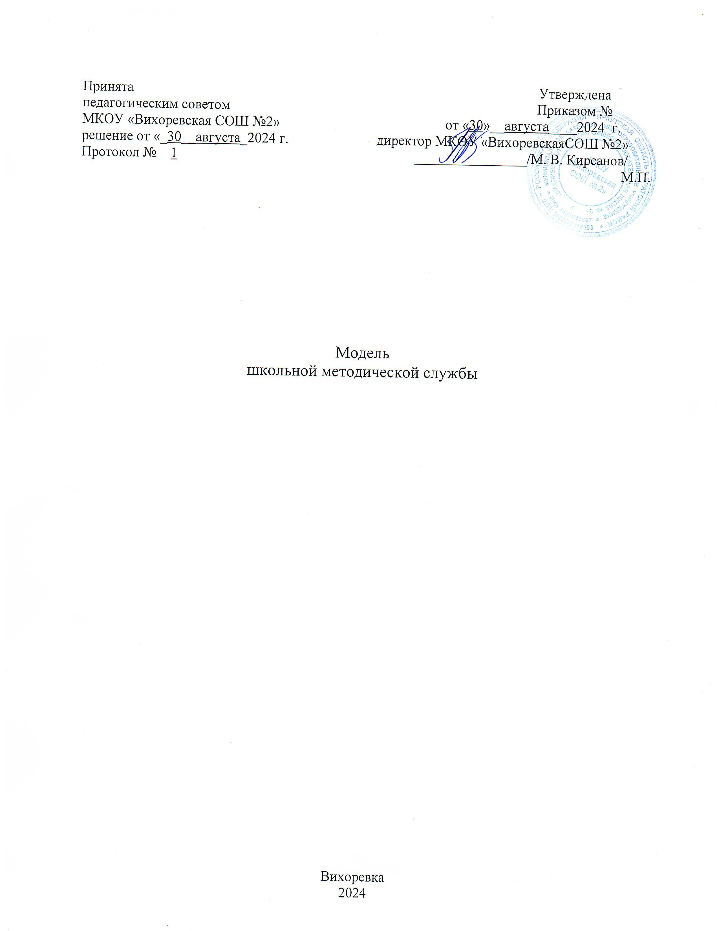
МОДЕЛЬ МЕТОДИЧЕСКОЙ РАБОТЫ ШКОЛЫ
ДИРЕКТОР – Кирсанов М.В.
МО
УЧИТЕЛЕЙ НАЧАЛЬНЫХ КЛАССОВ

Бурман О.В.

МО
УЧИТЕЛЕЙ ГУМАНИТАРНОГО ЦИКЛА

Зубова О.В.
МО
УЧИТЕЛЕЙ ЕСТЕСТВЕННО-НАУЧНОГО ЦИКЛА

Кутенкова О.А.

МО
КЛАССНЫХ РУКОВОДИТЕЛЕЙ

Волкова Е.А.
МО
УЧИТЕЛЕЙ ИЗО, ТРУДА (ТЕХНОЛОГИИ), ОБЗР, МУЗЫКИ

Абузарова Г.А.
ПЕДСОВЕТ
СОЦИАЛЬНО-ПСИХОЛОГИЧЕСКАЯ СЛУЖБА
Бобрикова О.В. – педагог-психолог
Лашкова К.М. – соц. педагог

МЕТОДИЧЕСКИЙ СОВЕТ
Романова И.П. – руководитель метод.службы

ЗАМЕСТИТЕЛИ ДИРЕКТОРА ПО УЧЕБНОЙ РАБОТЕ

Букштынова И.В
Приймак Е.М.

ЗАМЕСТИТЕЛЬ ДИРЕКТОРА ПО ВОСПИТАТЕЛЬНОЙ РАБОТЕ

Зарубина Н.Н.

БИБЛИОТЕКАРЬ

Шашлова А.С.

СОВЕТНИК ДИРЕКТОРА ПО ВОСПИТАНИЮ

Тихомирова Н.М.

РУКОВОДИТЕЛИ МО
НАСТАВНИЧЕСТВО
ШКОЛА МОЛОДОГО УЧИТЕЛЯ
АТТЕСТАЦИЯ
ПОВЫШЕНИЕ КВАЛИФИКАЦИИ
ПРЕДМЕТНЫЕ НЕДЕЛИ
ДЕКАДА ОТКРЫТЫХ УРОКОВ
ПРОЕКТНАЯ ДЕЯТЕЛЬНОСТЬ
ВНЕУРОЧНАЯ ДЕЯТЕЛЬНОСТЬ
ОЛИМПИАДЫ, КОНКУРСЫ, КОНФЕРЕНЦИИ
САМООБРАЗОВАНИЕ

Процесс модернизации системы образования, профессиональный стандарт учителя предъявляют повышенные требования к современной школе вообще и профессионализму педагогов в частности. Сегодня, как никогда, возросла потребность в учителе, способном совершенствовать содержание своей деятельности посредством критического, творческого осмысления и применения передовых педагогических и информационно-коммуникативных технологий. Сегодня необходимо готовить учителя, способного реализовывать современные программы, а значит, создавать условия для непрерывного самообразования педагогов, развития их профессионального мастерства.
Система методической работы школы – это совокупность относительно самостоятельных и взаимосвязанных, интегрированных между собой структурных компонентов методической службы, обеспечивающих оказание адресной помощи учителям в развитии их профессионального мастерства.
Становится очевидной необходимость создания условий и организации такой обучающей среды и деятельности, при которых происходит формирование и развитие личности учителя. При этом обновление системы повышения квалификации педагогических работников должно опираться на индивидуальные запросы развития личности конкретного учителя, быть ориентированной на перспективные потребности педагога.
Непрерывное образование — это процесс целенаправленного формирования разносторонне развитой личности, обеспечивающей поступательный и согласованный характер формирования интеллектуальных, творческих способностей и личностных качеств человека.
Таким образом, нам нужна многоуровневая система опережающего повышения педагогического мастерства, которая бы учитывала условия учебного заведения, опиралась бы на возможности, способности и особенности каждого педагога.

Единая методическая тема школы на 2022-2027 гг.: «Совершенствование качества образования, обновление содержания и педагогических технологий в условиях реализации ФГОС»
Цели, задачи методической работы на 2022-2027 гг.:
Цели: повышение качества образования через непрерывное развитие учительского потенциала, повышение уровня профессионального мастерства и профессиональной компетентности педагогов для успешной реализации ФГОС и воспитания личности, подготовленной к жизни в высокотехнологичном, конкурентном мире.
Задачи:
1. Создать условия для перехода и реализации ФГОС НОО, ФГОС ООО и для поэтапного введения ФГОС среднего общего образования (СОО).
2. Повысить качество образовательной деятельности школы за счет совершенствования организационной и управленческой деятельности.
3. Совершенствовать методический уровень педагогов в овладении новыми
педагогическими технологиями.
4. Активизировать работу по выявлению и обобщению, распространению передового педагогического опыта творчески работающих педагогов.
5. Совершенствовать систему мониторинга и диагностики успешности образования, уровня профессиональной компетентности и методической подготовки педагогов.
6. Обеспечить методическое сопровождение работы с молодыми и вновь принятыми специалистами.
7. Создать условия для самореализации учащихся в образовательной деятельности и развития их ключевых компетенций.
8. Развивать систему работы с детьми, имеющими повышенные интеллектуальные способности.
9. Развивать ключевые компетенции обучающихся на основе использования современных педагогических технологий и методов активного обучения.
10. Повышать профессиональную компетентность педагогов через систему непрерывного образования, активизация деятельности коллектива по реализации инновационных программ.
11. Совершенствование работы, направленной на сохранение и укрепление здоровья всех участников образовательного процесса и привития навыков здорового образа жизни.
12. Подготовка обучающихся к успешной сдаче ГИА.

Особенности структуры непрерывного многоуровневого развития профессионализма педагога:
- Гибкость структурных звеньев позволяет учителю выбирать ту форму обучения, которая соответствует его профессиональному развитию и желанию заниматься инновационной деятельностью.
- Открытое знакомство с передовым педагогическим опытом в науке и опытом коллег.
- Индивидуализация обучения, формирование потребности самообразования.
- Создание собственной образовательной траектории развития, формирование способности соотносить цели своего образования с перспективой образовательного процесса.
- Непрерывное отслеживание результатов труда учителя, их оценка и последующее повышение квалификации.
- Демократичность взаимоотношений администрации и учителей, привлечение учителей к управленческой деятельности.
Приоритетные направления методической работы:
1.Организационное обеспечение:
- Работа по образовательным программам школы.
- Обновление содержания образования, совершенствование граней образовательной деятельности на основе внедрения в практику работы продуктивных педагогических технологий, ориентированных на развитие личности ребенка и совершенствование педагогического мастерства педагогов.
- Повышение и совершенствование педагогического мастерства через максимальное использование возможности урока как основной формы организации образовательной деятельности, через проведение единых методических дней, предметных декад, взаимопосещение уроков, активное участие в семинарах, конференциях, творческих мастерских.
- Совершенствование системы обобщения, изучения и внедрения передового
педагогического опыта учителей школы.
- Непрерывное самообразование педагогов и повышение уровня профессионального мастерства. Включение педагогов в творческий поиск, в инновационную деятельность.
2. Технологическое обеспечение:
- Творческая ориентация педагогического коллектива на овладение технологиями, которые стимулируют активность учащихся, раскрывают творческий потенциал личности ребёнка.
- Обеспечение обоснованности и эффективности планирования процесса обучения детей.
- Совершенствование кабинетной системы.
- Укрепление материально-технической базы методической службы школы.
3. Информационное обеспечение:
- Оказание помощи педагогам в планировании, организации и анализе педагогической деятельности, в реализации принципов и методических приемов обучения и воспитания, в развитии современного стиля педагогического мышления.
- Обеспечение методическими и практическими материалами методической
составляющей образовательной деятельности через использование Интернет,
электронных баз данных и т.д.
4. Создание условий для развития личности ребенка:
- Формирование мотивации к учебной деятельности через создание эмоционально-психологического комфорта в общении ученика с учителем и другими детьми.
- Организация УВР, направленной на формирование личности, способной к социальной адаптации через сотрудничество школы и семьи.
- Педагогическое сопровождение образовательной программы школы.
- Изучение особенностей индивидуального развития детей.
- Формирование у обучающихся мотивации к познавательной деятельности.
- Развитие ученического самоуправления.
5. Создание условий для укрепления здоровья учащихся:
- Отслеживание динамики здоровья учащихся.
- Разработка методических рекомендаций педагогам школы по использованию здоровьесберегающих методик и преодолению учебных перегрузок школьников.
- Совершенствование взаимодействия с учреждениями здравоохранения, культуры и спорта.
6. Диагностика и контроль результативности образовательной деятельности:
- Контроль за качеством знаний учащихся.
- Совершенствование механизмов независимых экспертиз успеваемости и качества знаний учащихся
- Совершенствование у учащихся универсальных учебных действий.

Организационные формы:

В качестве ведущих рассматриваются следующие организационные формы непрерывного профессионального развития педагогических кадров.
Тематический педагогический совет. Выбор тематики педагогических советов основывается на его управленческой функции. Отсюда выбор тем для педагогических советов основывается, как правило, актуальными приоритетами образовательной деятельности коллектива, рассматриваемыми как с теоретической точки зрения, так и через реализацию в практике. При этом заключения, выводы, предположения, оформляются как управленческое решение и являются основанием дальнейшей работы всех членов коллектива, то есть носят нормативный характер.
Методическое совещание. Форма, реализующая также теоретический и практический аспект какого-либо педагогического явления, но выявленные в ходе его изучения и обсуждения закономерности, предположения могут быть оформлены как методические указания рекомендательного характера.
Деятельность профессиональных объединений. В лицее имеют место две формы профессиональных объединений: учителей – кафедры; классных руководителей – методические объединения. Обе указанные формы предназначены для отработки тех или иных аспектов практической деятельности: моделей, программ, проектов, технологий.
Методические консультации. Это форма индивидуальной работы, направленная на решение каких-либо проблем или затруднений в профессиональной деятельности педагога, заявленных по инициативе педагога, либо выявленных в процессе контроля. Конкурсные процедуры. Профессиональные конкурсы, фестивали, смотры предоставляют каждому педагогу возможность презентовать свои наработки, подходы, технологические решения, раскрыть грани своего профессионального мастерства. С другой стороны – это возможность познакомиться с опытом своих коллег, уровнем их теоретической подготовки и профессиональным практическим подчерком.
Аттестация. Аттестация – процедура обобщения опыта профессиональной деятельности, ее эффективности и результативности за длительный промежуток времени.
Педагогическая мастерская. Это своеобразная практико- ориентированная методическая школа, в рамках которой проводятся семинары, практикумы, мастер-классы, презентации опыта. Особенность деятельности этой школы – опережающий характер изучаемого содержания, выбор которого определяется ожидаемыми, но в практике учреждения еще не реализуемыми (реализуемыми частично, реализуемыми лишь некоторыми), аспектами образовательной деятельности, на которые ориентирована образовательная политика в стране, в регионе, в учреждении.
Профессиональное портфолио педагога. Портфолио развития учителя - это своеобразное досье, позволяющее оценивать результаты, достигнутые им в разнообразных видах деятельности: учебной, воспитательной, творческой, методической, вклад педагога в развитие системы образования России за определенный период времени. Формы представления материалов (по выбору педагога):
- материалы портфолио оформляются в папку-накопитель; работы сдаются в печатном варианте;
- материалы оформляются в электронном виде и представляются на сайте учреждения в Электронной учительской;
- публичное представление портфолио (презентация с творческим отчётом).
Творческий отчёт: публичное предъявление целостной системы деятельности педагога (группы педагогов) по методической теме самообразования, обобщение педагогического опыта.
Методическая выставка: представляются методические разработки внеклассных мероприятий, технологические карты уроков, рабочие программы по предмету, аттестационные материалы, разработки педагогов по методической теме самообразования, проектно-исследовательская деятельность учащихся, портфели достижений учащихся.
Все формы представляют собой взаимосвязанную систему, в которой каждая из них обособлена и имеет свое предназначение, но содержательно связана с другими, а все вместе обеспечивают непрерывное профессиональное развитие педагогов непосредственно в учреждении и в контексте приоритетов учреждения.
Организационные условия:

- Создание эффективной системы управления инновационным учреждением:
  - проектирование и реализация методической службы на основе накопительной системы повышения квалификации;
  - внедрение собственных научно-методических материалов мониторинга профессиональных качеств учителя;
  - изучение и обобщение опыта работы по Программе, отслеживание результатов, внедрение новых технологий управления, в том числе, научно-методического сопровождения учителей в новом образовательном пространстве.
- Создание информационно-методического банка, предназначенного для обеспечения целостного видения деятельности педагогических работников:
  - анализ основных умений педагогов на данном этапе, их запросы, потребности, соответствие содержанию курсов повышения квалификации;
  - итоговая диагностика, анализ и выдача рекомендаций по коррекции;
  - выявление актуального уровня развития субъектов образовательного пространства учащихся, учителей, администрации, родителей и других заинтересованных лиц.
- Осуществление разработки, корректировки и апробации модульных образовательных программ каждого учителя:
  - внедрение новых педагогических технологий на основе дифференциации: развития творческих способностей школьников, компьютерных технологий, современных технологий обучения, метода проектов;
  - разработка и апробация научно-методических материалов в помощь учителю по реализации «западающих» тем, изучение и обобщение материала накопленного педагогами;
  - организация вариативного компонента накопительной системы повышения квалификации.
- Оформление банка педагогического опыта школы:
  - создание традиционных событий;
  - формирование банка творческих продуктов педагогов лицея;
  - технологизация и трансляция удачных образцов педагогического и управленческого опыта.

ПЛАН МЕРОПРИЯТИЙ ПО РЕАЛИЗАЦИИ МОДЕЛИ

№ | содержание основных мероприятий | сроки | исполнитель
1 | Изучение и анализ уровня профессиональной компетентности педагогов | ежегодно | Руководитель МС,  руководители ШМО, заместитель директора по УР
2 | Обучение педагогов на курсах повышения квалификации. | по плану курсовой подготовки | педагоги, заместитель директора по УР
4 | Прохождение процедуры аттестации, с целью присвоения квалификационных категорий. | по плану аттестации | Педагоги,  Руководитель МС
5 | Участие педагогов в РМО. | по плану РМО | Педагоги,  заместитель директора по УР
6 | Организация работы педагогов по самообразованию.  Выбор тематики и направлений самообразования | в течение года | руководители ШМО,  руковолитель МС
7 | Изучение новинок методической литературы | постоянно | педагоги
8 | Работа в малых творческих группах с презентацией педагогических достижений | в течение года | педагоги
9 | Участие педагогов в конкурсах профессионального мастерства | в течение года | педагоги
 | Предметные недели – итоги реализации программы | в течение года | руководители ШМО, руководитель МС
10 | Оформление банка инновационного опыта | май | руководители ШМО

ОЖИДАЕМЫЕ РЕЗУЛЬТАТЫ РЕАЛИЗАЦИИ МОДЕЛИ:
- создать школьную нормативную и правовую базу повышения квалификации педагогических кадров через систему консультационных и обучающих семинаров;
- сформировать стратегическую команду, обеспечивающую создание, поддержку и трансляцию передового педагогического опыта для повышения квалификации педагогов

